Государственное автономное профессиональное образовательное учреждение Пензенской области «Пензенский колледж информационных и промышленных технологий (ИТ-колледж)»

**Практическая работа № 3 по учебной практике**

на тему: «Проведение инсталляции программного обеспечения компьютерных систем»

Выполнил:

Цомкалов И.О.

ст.гр. 22ИТ35

Проверил преподаватель:

Сазонова А.Ю.

Пенза, 2025

**Цель работы:** научиться пользоваться образовательными информационными ресурсами, искать нужную информацию с их помощью, а также овладеть навыками установки программного обеспечения.

**Ход работы**

Установка пакета LibreOffice

1. Для установки пакета LibreOffice сначала зайдите на официальный сайт программы и скачайте её установщик

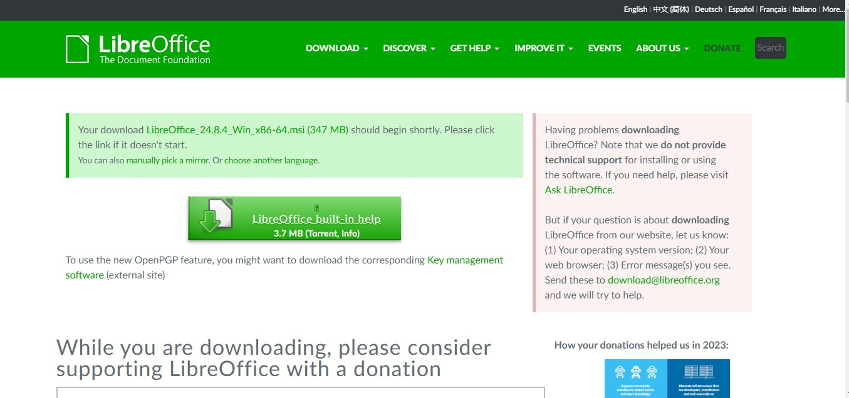

1. После успешного скачивания установщика программы, запустите его

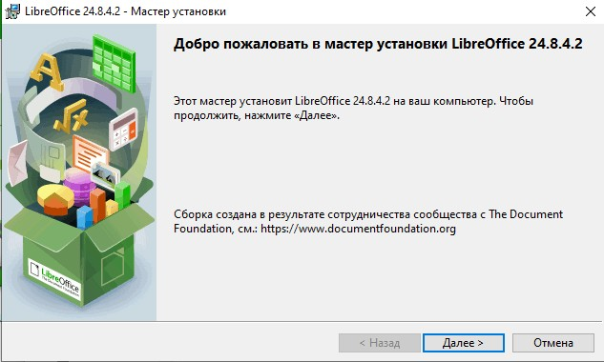

1. Следуя дальнейшим инструкциям, дождитесь завершения установки программы

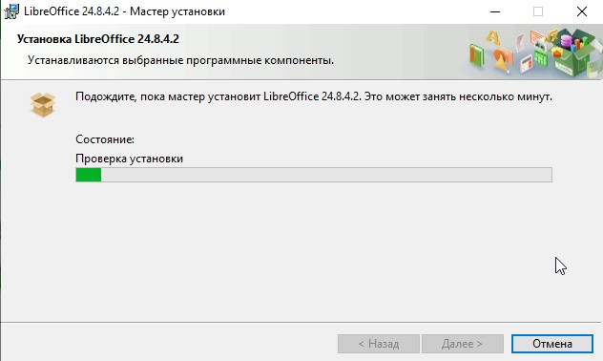

1. После завершения установки вас ждет окно успешной установки программы

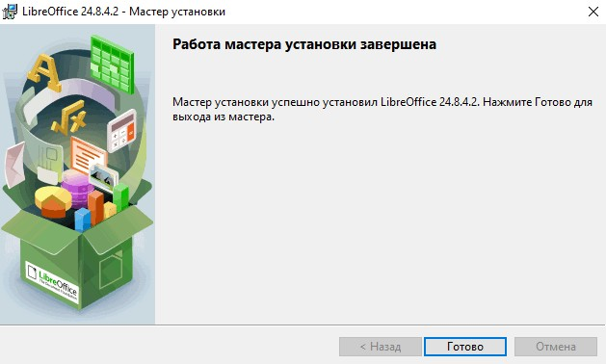

Установка JRE

1. Для успешной установки JRE вам следует зайти на официальный сайт программы и скачать его установщик

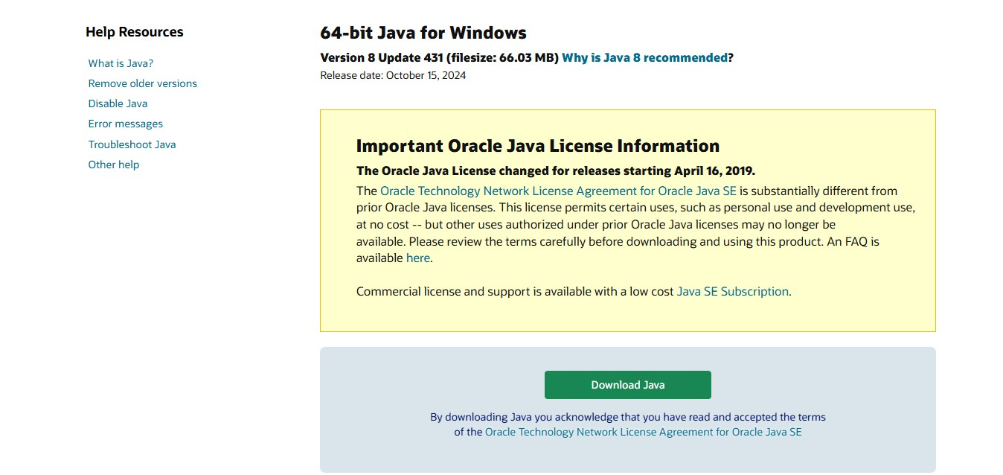

1. Затем откройте установщик программы

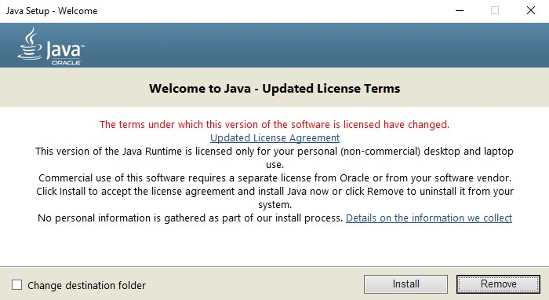

1. Дождитесь окончания установки

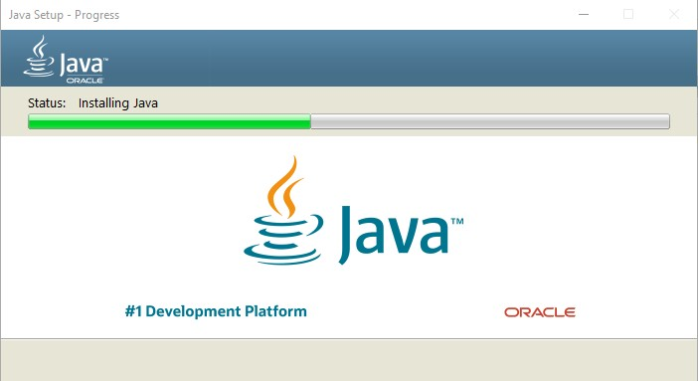

1. После завершения установки программы вас ожидает окно завершения установки

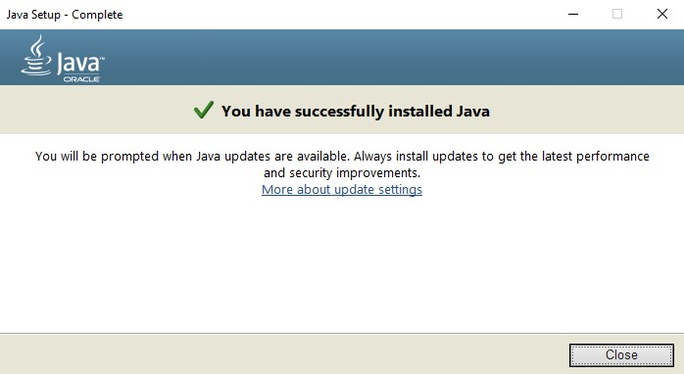

1. Для правильной работы JRE следует зайти в LibreOffice, далее в «Параметры», потом в «Расширенные возможности» и выбрать «OracleCorporation 1.8.0_431». Примените эти настройки и нажмите «ОК».

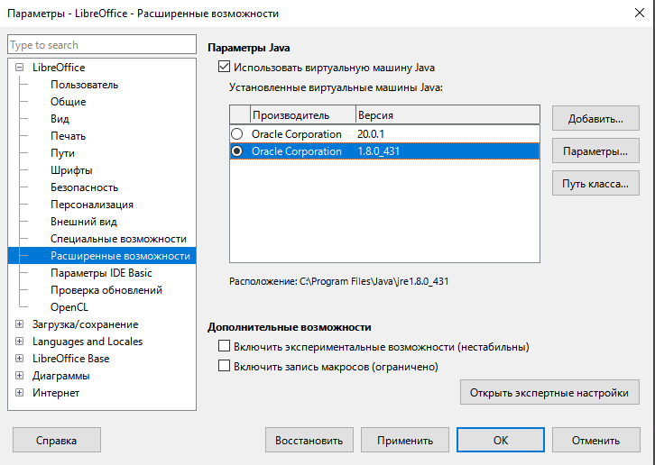

**Вывод:** в ходе выполнения практической работы научился пользоваться образовательными информационными ресурсами и искать нужную информацию с их помощью, а также овладел навыками установки программного обеспечения.